ESTO 3-osaline makseviis - ajata enda ostukorvi maksumus kolmeks võrdseks makseks ilma ühegi lisatasuta!
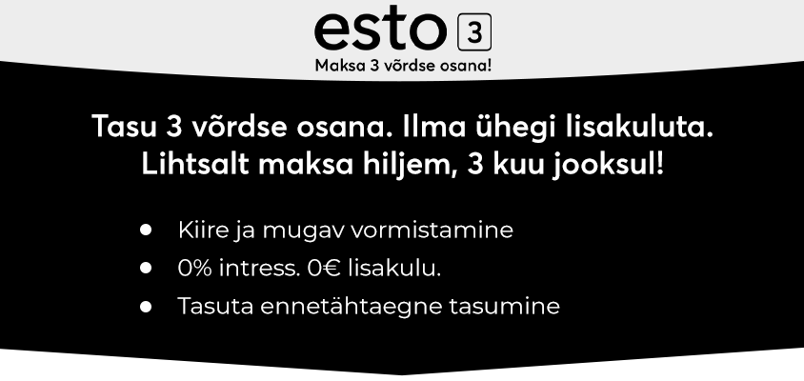
Kasuta toodete või teenuste eest maksmisel ESTO 3-osalist makseviisi – ajata enda ostukorvi maksumus kolmeks võrdseks makseks, ilma ühtegi lisatasu maksmata!

Lisa tooted ostukorvi, kinnita oma tellimus ning vali makseviisiks ESTO 3 ning digiallkirjasta mugavalt Smart-ID, Mobiil-ID lahendusega või ID-kaardiga.

- Tasudes enda ostukorvi maksumuse täies ulatuses ja õigeaegselt kolme kuu jooksul, siis ei lisandu mitte ühtegi lisatasu.
- Kuutasu kujuneb ostukorvi maksumuse jagamisel kolmeks võrdseks osaks.
- ESTO 3 saavad taotleda kõik 18-70 aastased Eesti Vabariigi kodanikud.

ESTO 3 makseviisi tingimused

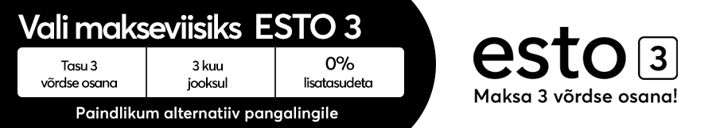

ESTO 3 makseviisi teenusepakkujaks on ESTO AS.
ESTO 3-osalise makseviisi teenusepakkujaks on ESTO AS.
E-mail: info@esto.ee
Telefon: (+372) 622 52 52

Способ оплаты ESTO 3 — разделите стоимость своей корзины покупок на три равные части без единой дополнительной платы!
Используйте для оплаты за товары или услуги способ оплаты ESTO 3 — разделите стоимость своей корзины покупок на три равные части без единой дополнительной платы!

Добавьте товары в корзину покупок, подтвердите свой заказ и выберите в качестве способа оплаты ESTO 3, удобно поставьте цифровую подпись при помощи ID-карты, Mobiil-ID или Smart-ID.

- При своевременной оплате стоимости своей корзины в полном объеме в течение трех месяцев не добавляется никаких дополнительных плат.
- Размер ежемесячного платежа вы узнаете, разделив стоимость корзины покупок на три равные части.
- Минимальная сумма корзины покупок при использовании ESTO 3 составляет 60 евро.
- Об ESTO 3 могут ходатайствовать все граждане Эстонской Республики в возрасте 18-70 лет.

Условия ESTO 3

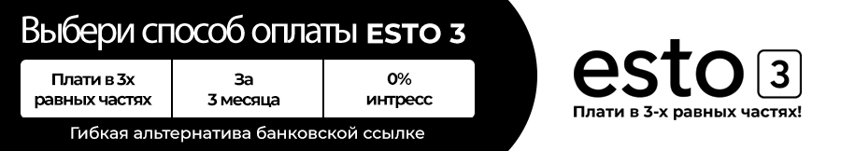
Услугу ESTO 3 предлагает ESTO AS.
Эл. почта: info@esto.ee
Телефон: (+372) 622 52 52

